28. Przełom polityczny 1989 r. | ZAKRES ROZSZERZONY
Imię i nazwisko ………………………………………….. Klasa ………… Grupa A
1. Podaj lata wymienionych wydarzeń.
 | Wydarzenie | Rok
a) | Powołanie rządu Tadeusza Mazowieckiego
b) | Amnestia dla więźniów politycznych
c) | Początek obrad Okrągłego Stołu
d) | Początek realizacji planu Balcerowicza
2. Wyjaśnij pojęcia.
a) wybory czerwcowe – ………………………………………………………………………………..
…………………………………………………………………………………………………………
…………………………………………………………………………………………………………
b) uwłaszczenie nomenklatury – ……………………………………………………………………...
…………………………………………………………………………………………………………
…………………………………………………………………………………………………………
3. Przyjrzyj się ilustracji, a następnie wykonaj polecenia.
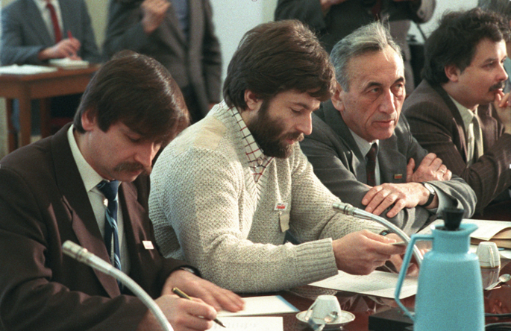
Aleksander Keplicz / Forum
a) Oznacz na fotografii Tadeusza Mazowieckiego (cyfrą 1) oraz Lecha Kaczyńskiego (cyfrą 2).
b) Na podstawie własnej wiedzy przedstaw różnice stanowisk tych osób w kwestii oceny obrad Okrągłego Stołu.
…………………………………………………………………………………………………………
…………………………………………………………………………………………………………
…………………………………………………………………………………………………………
…………………………………………………………………………………………………………
…………………………………………………………………………………………………………
…………………………………………………………………………………………………………
28. Przełom polityczny 1989 r. | ZAKRES ROZSZERZONY
Imię i nazwisko ………………………………………….. Klasa ………… Grupa B
1. Podaj lata wymienionych wydarzeń.
 | Wydarzenie | Rok
a) | Wybór Wojciecha Jaruzelskiego na prezydenta
b) | Przywrócenie w konstytucji nazwy Rzeczpospolita Polska
c) | Referendum dotyczące tzw. drugiego etapu reformy
d) | Rozwiązanie PZPR
2. Wyjaśnij pojęcia.
a) sejm kontraktowy – ………………………………………………………………………………....
…………………………………………………………………………………………………………
…………………………………………………………………………………………………………
b) plan Balcerowicza – ………………………………………………………………………………..
…………………………………………………………………………………………………………
…………………………………………………………………………………………………………
3. Przyjrzyj się uważnie ilustracji, a następnie wykonaj polecenia.
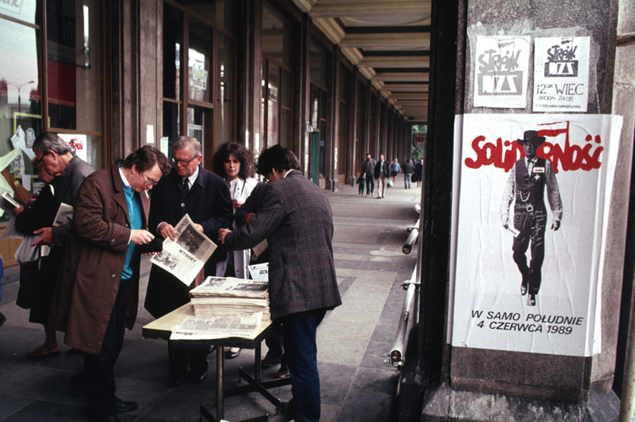
Chris Niedenthal / Forum
a) Podaj, z jakim wydarzeniem jest związany plakat przedstawiony na fotografii.
…………………………………………………………………………………………………………
b) Wyjaśnij symbolikę plakatu, analizując jego elementy graficzne.
…………………………………………………………………………………………………………
…………………………………………………………………………………………………………
…………………………………………………………………………………………………………
28. Przełom polityczny 1989 r.
Zakres rozszerzony. Model odpowiedzi*
Nr zadania | Grupa A | Grupa B | Punktacja
1. | a) 1989, b) 1986, c) 1989, d) 1990 | a) 1989, b) 1989, c) 1987, d) 1990 | 2 pkt
2. | a) wybory czerwcowe – wybory parlamentarne, które odbyły się w czerwcu 1989 r. w następstwie porozumienia zawartego przy Okrągłym Stole; wybory te doprowadziły do wyłonienia sejmu kontraktowego, w którym 1/3 mandatów izby niższej (sejmie) oraz 99 ze 100 mandatów w izbie wyższej (senacie) przypadły opozycji solidarnościowej  b) uwłaszczenie nomenklatury – proces prywatyzacji majątku przedsiębiorstw państwowych rozpoczęty za czasów premiera Mieczysława Rakowskiego i kontynuowany w III Rzeczpospolitej; polegał na przejmowaniu kontroli nad przedsiębiorstwami przez przedstawicieli dawnej komunistycznej elity władzy | a) sejm kontraktowy – parlament wybrany w rezultacie porozumienia zawartego przy Okrągłym Stole; w izbie niższej, czyli sejmie, dominowali liczebnie posłowie reprezentujący władze PRL – PZPR, ZSL; opozycja demokratyczna, która w wyborach była w Komitecie Obywatelskim „Solidarność”, zdobyła około 1/3 mandatów; w senacie 99 na 100 mandatów zdobyła opozycja; sejm ten uchwalił reformy, które zainicjowały pokojową transformację ustrojową w Polsce  b) plan Balcerowicza – pakiet reform gospodarczych, wprowadzony w życie przez rząd Tadeusza Mazowieckiego; miał na celu walkę z hiperinflacją oraz transformację gospodarczą z systemu socjalistycznej gospodarki centralnie sterowanej do kapitalistycznej gospodarki rynkowej; wprowadzone reformy pozwoliły na uzyskanie pomocy m.in. z Międzynarodowego Funduszu Walutowego oraz umożliwiły zmniejszenie długu zagranicznego, który został zaciągnięty jeszcze w czasach Gierka; sukces reform, zwanych też terapią szokową, okupiony został spadkiem realnych dochodów Polaków i rosnącym bezrobociem | 2 pkt za pełną poprawną odpowiedź  1 pkt za niepełną poprawną odpowiedź
3. | a) [Prawidłowe wskazanie Tadeusza Mazowieckiego (1) oraz Lecha Kaczyńskiego (2)]. | a) Plakat związany jest z wyborami parlamentarnymi (częściowo wolnymi), które odbyły się w Polsce 4 czerwca 1989 r. [Powstał jako element kampanii wyborczej Komitetu Obywatelskiego „Solidarność”]. | 1 pkt
 | b) Według Tadeusza Mazowieckiego rozmowy Okrągłego Stołu pozwoliły pokojowo przejąć władzę z rąk komunistów, odzyskać niepodległość oraz wprowadzić ustrój demokratyczny. Dla Lecha Kaczyńskiego obrady Okrągłego Stołu były taktyczną koniecznością na drodze do całkowitego odsunięcia od władzy i rozliczenia komunistów za  ich rządy. Dla Mazowieckiego porozumienia zawarte przy Okrągłym Stole były w dużej mierze celem, zaś dla Lecha Kaczyńskiego – środkiem do ostatecznego usunięcia komunistów ze sceny politycznej. | b) Napis „Solidarność” w tytule plakatu wskazuje, że jest on adresowany do elektoratu KO „Solidarność”. Data 4 czerwca 1989 r. odnosi się do wyborów parlamentarnych zaplanowanych na ten dzień. Postać szeryfa z westernu W samo południe (granego przez Gary’ego Coopera), który zamiast broni ma kartkę wyborczą nawiązuje do pokojowego pokonania przeciwnika i przejęcia władzy w Polsce z rąk komunistów za pomocą wyborów. | 2 pkt za pełną poprawną odpowiedź  1 pkt na niepełną poprawną odpowiedź
RAZEM |  |  | 7 punktów

* Akceptowane są wszystkie odpowiedzi merytorycznie poprawne i spełniające warunki zadania.

